6. OPERAČNÍ SYSTÉMY, PLÁNOVÁNÍ PROCESU
- Charakteristika OS
- Základní programové vybavení PC
  - Kolekce programů tvořící spojující vrstvu mezi HW a uživatelskými programy
- Při startu -> zaveden do operační paměti
- Zajišťuje správu:
  - Procesů
  - Paměti (vnitřní, vnější, virtuální)
  - Souborového systému
  - Periférií
  - Uživatelského rozhraní
- Skládá se z:
  - Jádra
  - Ovladačů
  - Příkazového procesoru (CMD, shell)
  - GUI - Graphic User Interface (grafické rozhraní)
  - Podpůrných programů (prohlížeč, media přehrávač)
- Jádro (Core, Kernel)
  - Nejnižší a nejzákladnější část OS
  - Zavádění při startu do OS jako první -> běží po celou dobu
  - Kontrola nad PC
    - Běží v privilegovaném režimu -> nutná podpora CPU
    - Libovolné operace nad HW
  - Komunikuje s HW
    - Pro uživatele a aplikace jej zcela zapouzdřuje
  - Zajišťuje základní správu prostředků a prostředí pro vyšší vrstvy OS a uživatelské aplikace
    - Přepínání kontextu
    - Práce s virtuální pamětí (stránkování, segmentace)
    - Nastavování parametrů HW
  - Systémové volání:
    - Využívá systém nebo uživ. Programy pro služby jádra
    - Spec. Instrukce OS
  - Volání jádra
    - Kernel interface
      - Přímé volání pomocí spec. instrukce (ADD A, #2)
    - Library Interface
      - Využití systémových knihoven (fopen,fwrite)
  - Služby jádra v UNIXu:
    - Open / close – otevření/zavření souboru
    - Read / write – zápis souboru
    - Kill [PID] – signál pro ukončení procesu, PID-id procesu
    - Fork – duplikace procesu
    - Exec – přepsání kódu
    - Exit – ukončení procesu
  - Typy jader:
    - 1) Monolitické
      - A) Nemodulární(win95/98,MS-DOS) B) Modulární (Linux)
    - 2) Mikrojádro (Minix)
    - 3) Hybridní
      - Většina současných OS (win XP,7,8,10)
    - 4) Exo (Aexis, Nemesis)
    - 5) Nano

  - Monolitické (komplexní jádro)
    - Běží v privilegovaném režimu
      - Všechny subsystémy používající služby těsně provázány -> vysoká efektivita
      - (správa paměti, plánování, meziprocesní komunikace, souborové systémy)
    - Jedna chyba subsystému -> ovlivní jiný nebo až shodí celé jádro
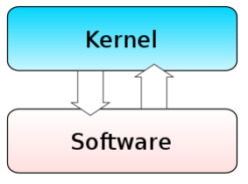
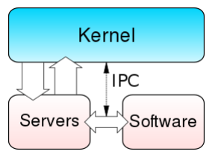
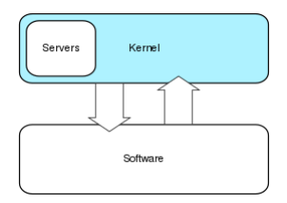
      - Sdílejí stejný adresní prostor
    - Dynamické nahrávání modulů
      - Vylepšení koncepce
      - Možno nahrání za běhu systému bez nutnosti restartu
        - USB FLASH, Síťový protokol
      - Zavedeny do adresního prostoru jádra
    - Jisté zpoždění
      - Nahrávány při startu systému
  - Mikrojádro
    - Obsahuje jen základní služby:
      - Správa procesů a paměti
      - Meziprocesní komunikace
    - Ostatní služby v podobě serverů běží v uživatelském režimu
      - Správa soubor. Systému, ovladače zařízení ..
    - Jednodušší a bezpečnější
    - Chyba v subsystému neznamená celý pád systému
      - Možnost restartu, odpojení od napájení
    - Vysoká režie->volání služeb jádra nahrazeno IPC komunikací mezi aplikačními
a systémovými procesy->přechod mezi privilegovaným a uživ. režimem
  - Hybridní jádro
    - Většina dnešních OS
    - Možnost dynamického přidávání modulů
    - Mikrojádro doplněno o příslušné služby v podobě serverů->snížení režie
      - Správa soubor. systému

  - Exo jádro
    - Experimentální, velmi nízké rozhraní
    - Účel je bezpečné sdílení prostředků
    - Využíváno v MIT
  - Nano jádro
    - Služby řešeny jako ovladače, umístěny mimo jádro
  - Exo i nano jsou menší než mikrojádro

Proces (process) | Vlákno (Thread)
Běžící program | Odlehčený proces
Může existovat samo | Samo nemůže existovat
Podléhá plánování – přidělován strojový čas => doba využití CPU než dojde k přepnutí kontextu | Podléhá plánování jak u procesů
Je definován:  - Identifikátorem (PID)  - Programem, kterým je řízen  - Obsahem registrů:  EIP = čítač instrukcí  ESP = adresa zásobníku  - Daty (proměnné, konstanty)  - Prioritou  - Zdroje OS: Signály,soubory,UID | Proč vůbec je?  Snížení režie -> méně časté přepínání kontextu  Společný paměťový prostor -> menší nároky  na paměť, stejná práva v rámci procesu  Urychlení samotného běhu procesu

- PCB vs TCB
- PCB obsahuje informace o daném procesu, TCB obsahuje informace o daném vlákně +
obsahuje ukazovatele na PCB, na kterém běží.

Na správu procesů máme:
- Dispatcher -> Přepínání kontextu
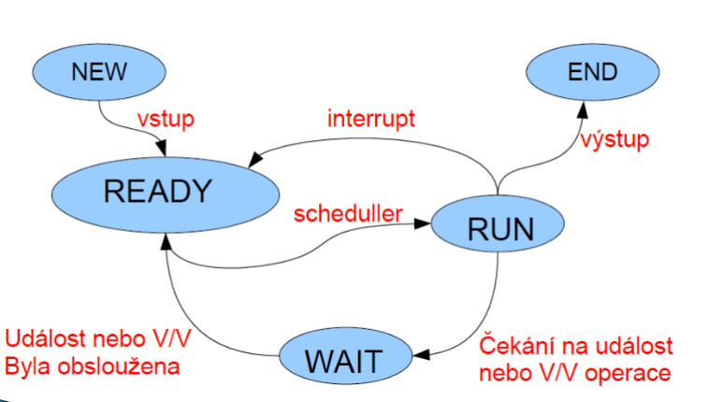
- Scheduler(Plánovač) -> schedule lgorithmus
Životní cyklus procesu:

- Memory Management
- IPC & RPC komunikace

Vlákno
Výhody: | Nevýhody:
Urychlení výpočtů,  odezvy a celkového běhu programu | Omezení počtu vytvořený vláken (efektivita)
Efektivní využití systému:  - 1. vlákno pracuje s ext. diskem  - 2. vlákno čeká na cache  - Přitom se neblokují -> paralelní běh | Synchronizace (kritické sekce)  Chyba v jednom vlákně může shodit celý proces
Lepší a přehlednější strukturalizace programu | Složité sledování toku programu

Na uživatelské úrovni | Na úrovni jádra OS
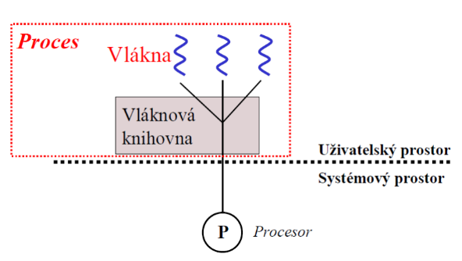 | 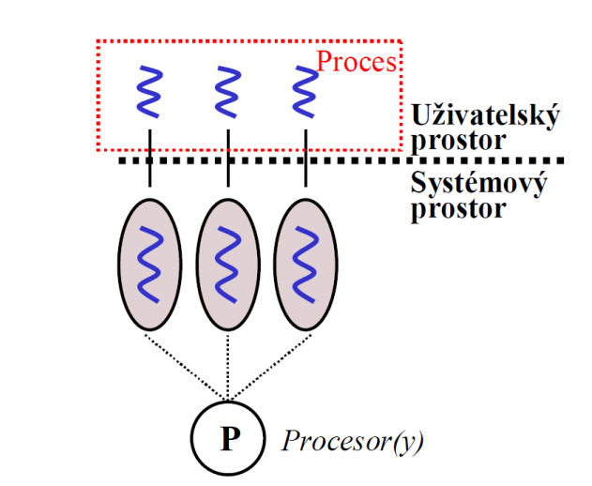
Plně v režii programátor – nezávislé na OS | O vše se stará OS – plánování, přepínání, rušení
Není třeba OS s podporou vláken ->  potřebná knihovna | Nutná podpora vláken OS
Rychlé přepínání, rychlá tvorba a jejich zánik | Náročnější na správu
Jádro OS o vláknech neví,  přiděluje tak strojový čas celému procesu | Často nespravedlivé plánování,  strojový čas je přidělován vláknům
Dvě vlákna stejného procesu  nemohou běžet současně | Dva a více vláken stejného procesu  mohou běžet současně
Při volání služby  blokuje všechny ostatní vlákna procesu | Při volání služby  neblokuje ostatní vlákna procesu
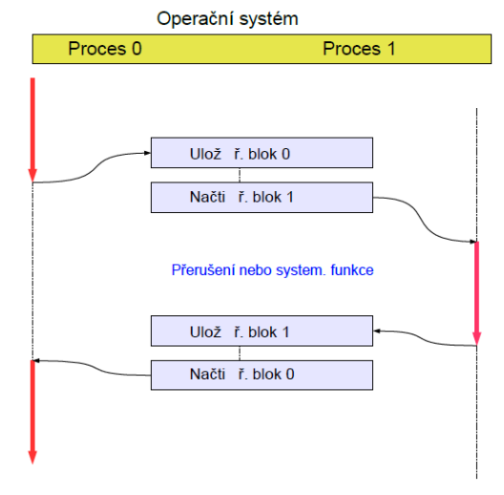
- Přepínání kontextu?

- Operace přepnutí z jednoho běžícího procesu na druhý
  - Vytváří iluzi paralelního běhu
- Podporují všechny multitaskingové OS
- Dochází i při:
  - Obsluze přerušení
  - Změně režimu (privilegovaný vs. Uživatelský)
- Změnu provádí dispatcher na základě scheduleru
  - Plánování CPU -> plánovací algoritmy -> fronty
- a) HW varianta
Přepnutí kontextu z p0 na p1
  - Rychlejší
  - Problém se správným uložením všech registrů
- b) SW varianta
  - Nejčastější, pomalejší -> vyšší režie
- PCB:
  - Dynamická datová struktura obsahující nejnutnější informace pro správu a běh procesu
  - Každý proces má svou PCB
  - Umístěna v privilegovaném režimu
    - Fronty procesů – fronta ukazovatelů na první a poslední PCB

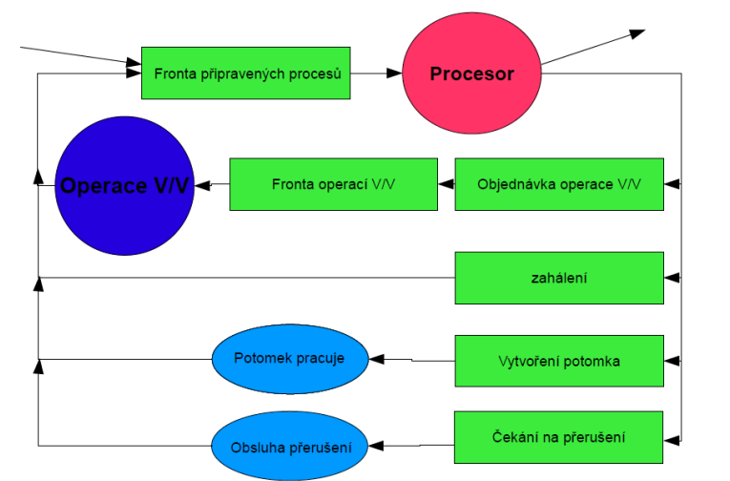
End process
Start process

- Krátkodobý plánovač – dispatcher

  - Vybírá proces, který bude uvolněný CPU využívat -> extrémně rychlý
  - 2 základní fronty:
    - Ready
    - IO Event
- Dlouhodobý plánovač – job scheduler
  - Aktivován zřídka – sekundy až minuty
  - Nemusí být rychlý
  - Vhodná kombinace několika úloh náročných na IO operace a CPU
    - Dávkové zpracování
  - V interaktivních systémech se prakticky nepoužívá -> krátkodobý plánovač

- Střednědobý plánovač – takticky plánovač
  - Vybírá proces, který odloží z operační paměti na swap oddíl a naopak
    - SWAP OUT / SWAP IN
    - Spolupracuje se správcem hlavní paměti
  - Proces má dva nové stavy:
    - Swap waiting
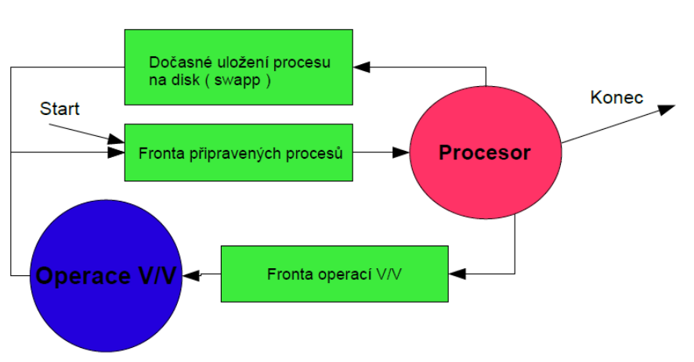
    - Swap ready

- Cíle plánovaní CPU:
  - Využití CPU
  - Propustnost – počet ukončených procesů za jednotku času
  - Doba čekání – minimalizace čekání procesu na CPU
  - Doba obrátky – minimalizace potřebné doby pro provedení konkrétního procesu
  - Doba odpovědi – minimalizace doby, která uběhne od vyvolání požadavku na spuštění procesu po jeho první reakci (např. výpis na terminál)

Preemptivní | Nepreemptivní
OS má plnou kontrolu nad procesem | OS nemá plnou kontrolu nad procesem
OS může odebrat CPU procesu | OS nemůže odebrat CPU procesu
Algorithmy: SRTF, PS, RR, MFQS | Algorithmy: FCFS, SJF
Proces má přidělenou dobu - TQ | Problém s chybným programem ->  nevrátí řízení OS -> zamrznutí
Složitější implementace OS,  Nutná podpora HW v CPU,  Windows NT (32bit), Linux,Unix | Využití v uzavřených systémech  (všechny procesy jsou již předem známé),  Windows 95/98 (16bit)

- FCFS (First Come First Served)
  - Nepreemptivní
  - Procesy jsou obsluhovány v pořadí, v jakém přišly do fronty Ready
  - Nejjednoidušší plánovací algoritmus
  - Nevhodné pro OS se sdílením času
  - Jeden proces může zablokovat ostatní na delší dobu -> efekt kolony
  - Velká průměrná čekací doba

- SJF (Shortest Job First)
  - Nepreemptivní
  - Přednost mají ty úlohy, u nichž je předpoklad nejkratšího běhu
    - Případně stejné hodnoty je vybrán dřívější proces
  - Hrozí hladovění
    - Proces, který má delší běh, nemusí se dostat na řádu
  - Mnohem menší doba čekání než u FCFS
  - Nelze implementovat v systémech s krátkodobým plánováním -> dlouhodobé plánování
    - Odhadování délky běhu

- SRTF (Shortest Remaining Time First)
  - Preemptivní SJF -> SRTF
  - Pokud má nově příchozí úloha nejkratší BT přeruší a nahradí se aktuálně probíhající proces
    - V případě dvou stejných BT vybráno dle FCFS
    - BT=doba trvání procesu

- PS (Priority Scheduling)
  - Preemptivní i nepreemptivní řešení
  - Plánování podle priority
    - Čím nižší číslo u priority, tím vyšší má přednost nebo naopak
  - Proces s nejvyšší prioritou vybrán jako první
    - V případě stejné priority vybráno dle FCFS
  - Interní vs externí priorita
    - Interní- měřitelné hodnoty odvozené ze samotného procesu
    - Externí – důležitost procesu
  - Hrozí umoření / hladovění
    - Procesy s malou prioritou -> řešením je umělé navýšení priority po určité době

- RR – (Round robin)
  - Preemptivní FCFS s TQ
  - Plánování cyklickou obsluhou
  - Vhodný pro OS se sdílením času
  - Základ tvoří TQ
    - Maximální doba, po kterou proces může využívat CPU
    - Skončí-li dříve, pustí se dříve další proces
- MFQS (Multilevel feedback queue scheduling)
  - Plánování pomocí více front se zpětnou vazbou
    - Zpětnovazební plánování
    - Možnost přesunu procesů mezi frontami
  - Jeden z nejvýznamnějších algoritmů planování CPU
  - Většinou využita kombinace RR-RR-FCFS
    - Procesy v první frontě mají kratší TQ
      - Do této fronty vstoupí každý proces
      - V následující frontě pak mají procesy delší TQ
    - Procesy v nižší frontě mohou být vykonány, pokud je předchozí fronta prázdná
  - Hrozí stárnutí (Aging)
    - Řešením je umělé zvýšení priority -> přesun procesu do vyšší fronty
  - Proces z vyšší fronty může preemptivně ukončit proces z nižší fronty
    - Platí i pro frontu FCFS

